логистические подходы при ПеревозкЕ грузов железнодорожным транспортом
во внутриреспубликанском сообщении.

Бляскин Сергей Дмитриевич
УО «Белорусский государственный университет транспорта»
г. Гомель, Республика Беларусь

Economic relations the individual enterprises is rather diverse and often carried out not one, but two types of transport. One of the main tasks of transport is linking together functioning on a certain territory of the objects of economy, population and part of the nature.
The remoteness of the enterprise from the transport centres makes it difficult to maintain economic and industrial ties. The farther from the center, the longer transportation, i.e. decreases the availability of transport. Transport accessibility is the average time required for the carriage of cargo from any point of the region in any other.

Процессы изменения хозяйственных связей Республики Беларусь ставят перед Белорусской железной дорогой задачу по эффективному использованию потенциала перевозок внутри республики. Внутриреспубликанские перевозки (местное сообщение) для экономики страны выполняют важную функцию – обеспечение работы предприятий по доставке сырья и вывоза готовой продукции.
Грузооборот в местном сообщении за последние 20 лет изменялся от 22 % до 35 % от общего грузооборота (рисунок 1). Около трети выполненого грузооборота приходилось на внутриреспубликанские перевозки (местное сообщение).
Рисунок 1 – Динамика грузооборота в местном сообщении по отношению к общему
2001
2002
2003
2004
2005
2006
2007
2008
2009
2010
Доля местного сообщения
1991
1992
1993
1994
1995
1996
1997
1998
1999
20001

Автомобильный транспорт, как конкурент железнодорожному транспорту, выполняет перевозку грузов как за пределы республики, так и внутри республики. Доля перевозок, приходящихся на внутриреспубликанские перевозки, составляет около 30 % от общего объема перевозок. Это составляет порядка 40 % от объема внутриреспубликанских перевозок железнодорожным транспортом. Т.е. потенциально существует возможность повышения доли внутриреспубликанского сообщения железнодорожным транспортом.
Во внутриреспубликанском сообщении между техническими станциями Белорусская железная дорога обеспечивает пропуск вагонопотоков сквозными или участковыми поездами. Существующая технология организации вагонопотока между техническими станциями Белорусской железной дороги требует от 3 до 5 суток, что является продолжительным по сравнению с автомобильным транспортом.
Анализ величины погрузки по станциям Белорусской железной дороги за 2012 год (таблица 1, некоторые станции) выявил, что среднесуточный объем погрузки составляет от 5 до 15 вагонов. Для формирования поезда установленной массы величины погрузки недостаточно. Для ускорения продвижения вагонов во внутриреспубликанском сообщении предлагается технология, которая допускает снижение установленной массы грузовых поездов, назначается формирование группового поезда, вводится расписание следования таких поездов между областными центрами.

Таблица 1 – Объем погрузки по станциям Белорусской железной дороги, вагонов
Станция погрузки | Годовой объем | Среднесуточный объем
Брест-Восточный | 1356 | 5,6
Брест-Северный | 2206 | 9,0
Витебск | 2701 | 11,1
Гродно | 4112 | 16,9
Минск-Восточный | 1566 | 6,4
Минск-Сортировочный | 1066 | 4,4
Минск-Южный | 537 | 2,2
Могилев-1 | 1559 | 6,4
Могилев-2 | 3512 | 14,4

Приемлемым для грузовладельца интервалом суток при следование груза поездом – это ночное время: в это время предприятия не работают и потребности в сырье и вывозе готовой продукции минимальная. Тогда время уборки вагона с путей предприятия после погрузки следует производить не позднее 16 часов; время подачи вагона под выгрузку на пути предпрятия на позднее 9 часов следующих суток. При этих условиях срок доставки составит 17 часов. Более продолжительный вариант – доставка в течении суток: с 9 часов до 9 часов следующих суток.
Целесообразной технологией организации доставки груза во внутриреспубликанском сообщении с соблюдением выше рассмотренных условий перевозки - это организация межобластных поездов. Межобластной поезд – поезд, следующий между центрами областей или областным центром и районным центром другой области, в котором есть техническая станция.
В Беларуси количество назначений только между областными центрами составляет 15 (рисунок 2). При включении в расчет районных центров, с расположенной технической станцией, количество назначений многократно возрастает, что приводит к усложнению решения задачи.
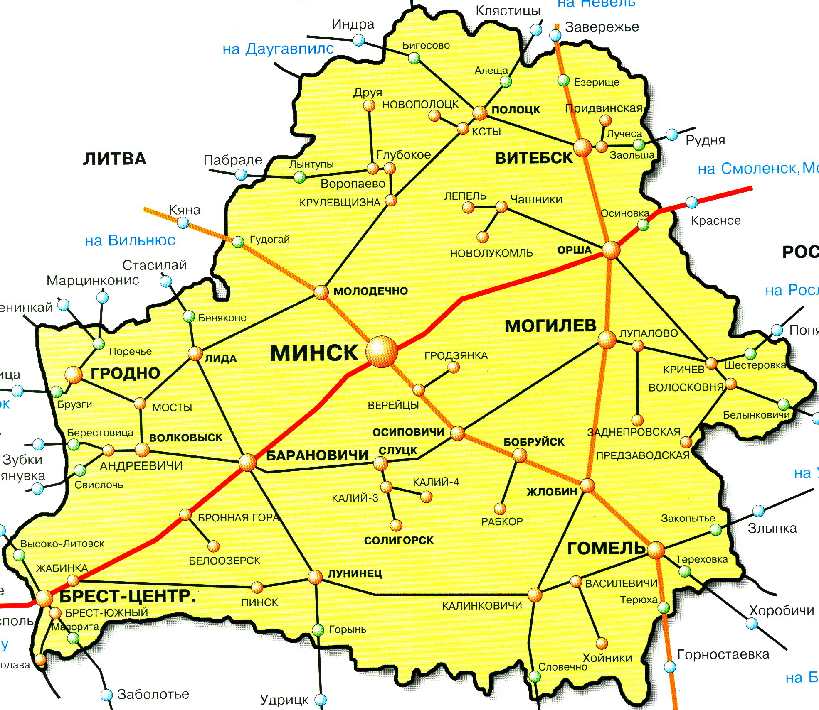
Вариантов маршрутов следования поездов довольно большое. Это определяется как количеством технических станций, которые формируют поезда, так и попутными техническими станциями, на которых выполняется обработка поездов. Рассмотрим два крайних варианта: первый – между каждой технической станцией назначается сквозной одногруппный поезд. Преимущество - срок доставки составит минимально возможное значение; исключение обработки поездов на попутных технических станциях; привлекательно для грузовладельца, которым важен минимальный срок доставки. Недостатки - размеры движения поездов будут максимальными; неэффективное использование локомотивов; высокая стоимость доставки.
Рисунок 2 – Схемы маршрутов следования поездов
Второй крайний вариант – формирование технической станцией группового поезда назначением на другую техническую станцию из групп вагонов попутного направления. Достоинства – снижение стоимоть доставки; повышение эффективности использования локомотивов. Недостатки – максимальное количество перецепок на технических станциях; увеличении времени на перецепку и, как следствие, увеличение времени ожидания отправления транзитной группой.
Задача состоит в том, чтобы определить такую схему маршрутов поездов между техническими станциями, при которой суммарные эксплуатационные расходы, зависящие от объема перевозок, были минимальными.
Решение задачи по выбору схемы маршрутов основано на математических методах комбинаторного анализа - теории расписаний.
Объектная среда формирования групповых поездов предсталяет собой полигон железнодорожной сети, который состоит из технических станций, связанных между собой железнодорожными участками. Объектом управления являются вагонопотоки и станции, которые участвуют в обработке поездов.
Условия формирования групповых поездов из корреспонденций вагонопотоков и условия перецепки групп вагонов групповых поездов определяются имеющимися на станциях полигона ресурсами и накладываемыми технологическими ограничениями.
Для описания объектной среды поездообразования используются положения теории графов.
Пусть $S_{i}$- множество технических станций, определяющих вершины графа G железнодорожной сети и множество дуг $D_{\text{ij}}$- участков, которые соединяют технические станции. Множество станций $S_{i}$ можно разделить на два подмножества: станции формирования поезда $S_{i}^{\text{форм}}$; станция перецепки групп $S_{i}^{\text{пер}}$. Каждая станция $S_{i}^{\text{форм}}$, принадлежащая G, формирует поезда $N_{\text{ij}}$ назначением на другие станции $S_{j}^{\text{наз}}$, принадлежащие G. Под поездом понимается объект, состоящий из элементов – групп вагонов своего назначения. Каждая группа вагонов $g_{\text{km}}$ имеет станцию формирования k и станцию назначения m. Поезд $N_{\text{ij}}$ готов к отправлению со станции $S_{i}^{\text{форм}}$ в момент времени $t_{\text{ij}}^{\text{отп}}$ до станции $S_{j}^{\text{наз}}$. Поезд $N_{\text{ij}}$ должен прибыть на станцию назначения не позднее времени $t_{\text{ij}}^{\text{приб}}=t_{\text{ij}}^{\text{отп}}+\sum_{D_{\text{ij}}}{t_{ij}^{\text{уч}}}+\sum_{S_{i}^{\text{пер}}}{t_{ij}^{\text{пер}}}$, где $t_{\text{ij}}^{\text{уч}}−$интервал времени следования поезда по участку; $t_{\text{ij}}^{\text{пер}}−$продолжительность перецепки групп на технической станции$S_{i}^{\text{пер}}$. Интервал следования поезда находится в пределе [t_{отп} ;t_{приб}].
Функция цели – минимизация эксплуатационных расходов, зависящих от объема перевозок:
$E=\sum_{D_{\text{ij}}}{E_{\text{ij}}^{\text{уч}}}+\sum_{S_{i}^{\text{пер}}}{E_{\text{ij}}^{\text{пер}}}→\text{min}$.
Железнодорожная сеть функционирует при следующих условиях:
1 – длина поездов$m≤m_{\text{ij}}^{\text{уч}}$;
2 – количество групп в составе $g≤g_{i}^{\text{пер}}$;
3 – станция перецепки групп $S_{i}^{\text{пер}}$может обработать $N_{\text{ij}}≤N_{\text{ij}}^{\text{доп}}$ поездов;
4 – срок доставки не более $Т_{\text{ij}}^{\text{дост}}≤Т_{\text{ij}}^{\text{норм}}$;
5 – количество поездов одного назначения $N_{\text{ij}}=1$.
Условие 2 и 3 между собой имеют зависимость: при увеличении количества групповых поездов на станции при перецепки групп, увеличивается количество групп в составе поезда. Это влияет на простой поезда на станции с транзитными группами и в целом на срок доставки.
Каждая техническая станция $S_{i}^{\text{пер}}$характеризуется возможностями по переработке вагонопотока. Возможности станции описываются функционалом
$N_{s_{i}^{\text{пер}}}^{\text{доп}}=f\left(M_{г};М_{в};n_{\text{со}};n_{\text{по}}\right)$,
где М_{г} – количество локомотивов, работающих на горке;
М_{в} – количество локомотивов, работающих на вытяжке;
n_{со} – количество путей в сортировочно-отправочном парке;
n_{по} – количество аутей в приемо-отправочном парке.

Обеспечение доставки груза за установленный срок к установленному времени позволит повысить привлекательность железнодорожного транспорта во внутриреспубликанском сообщении. Возможно, что предложенной технологией воспользуются некоторое количество грузоотправителей, которые ранее использовали автомобильный транспорт.
Для ускорения доставки груза и создания удобств грузоотправителю целесообразно организовать доставку груза на технические станции, облуживающие прилегающие железнодорожные участки, автомобильным транспортом. Таким образом, будет создана технология «от двери до двери» для грузоотправителей, которые не имеют своих подъездных путей или расположенных на промежуточных станциях железнодорожного участка.

